Четверг 26.03.2020
ТМ Курс I гр. ТМ 199-1
Иностранный язык Ситдикова Н.Г.
Тема Традиции и обычаи англоговорящих стран. Артикли.
- Выполнить письменно задание 9,10 стр. 166 электронного учебника Безкоровайная Г.Т. «Planet of English»
- В упражнение вместо пропусков вставляем слова подходящие по смыслу

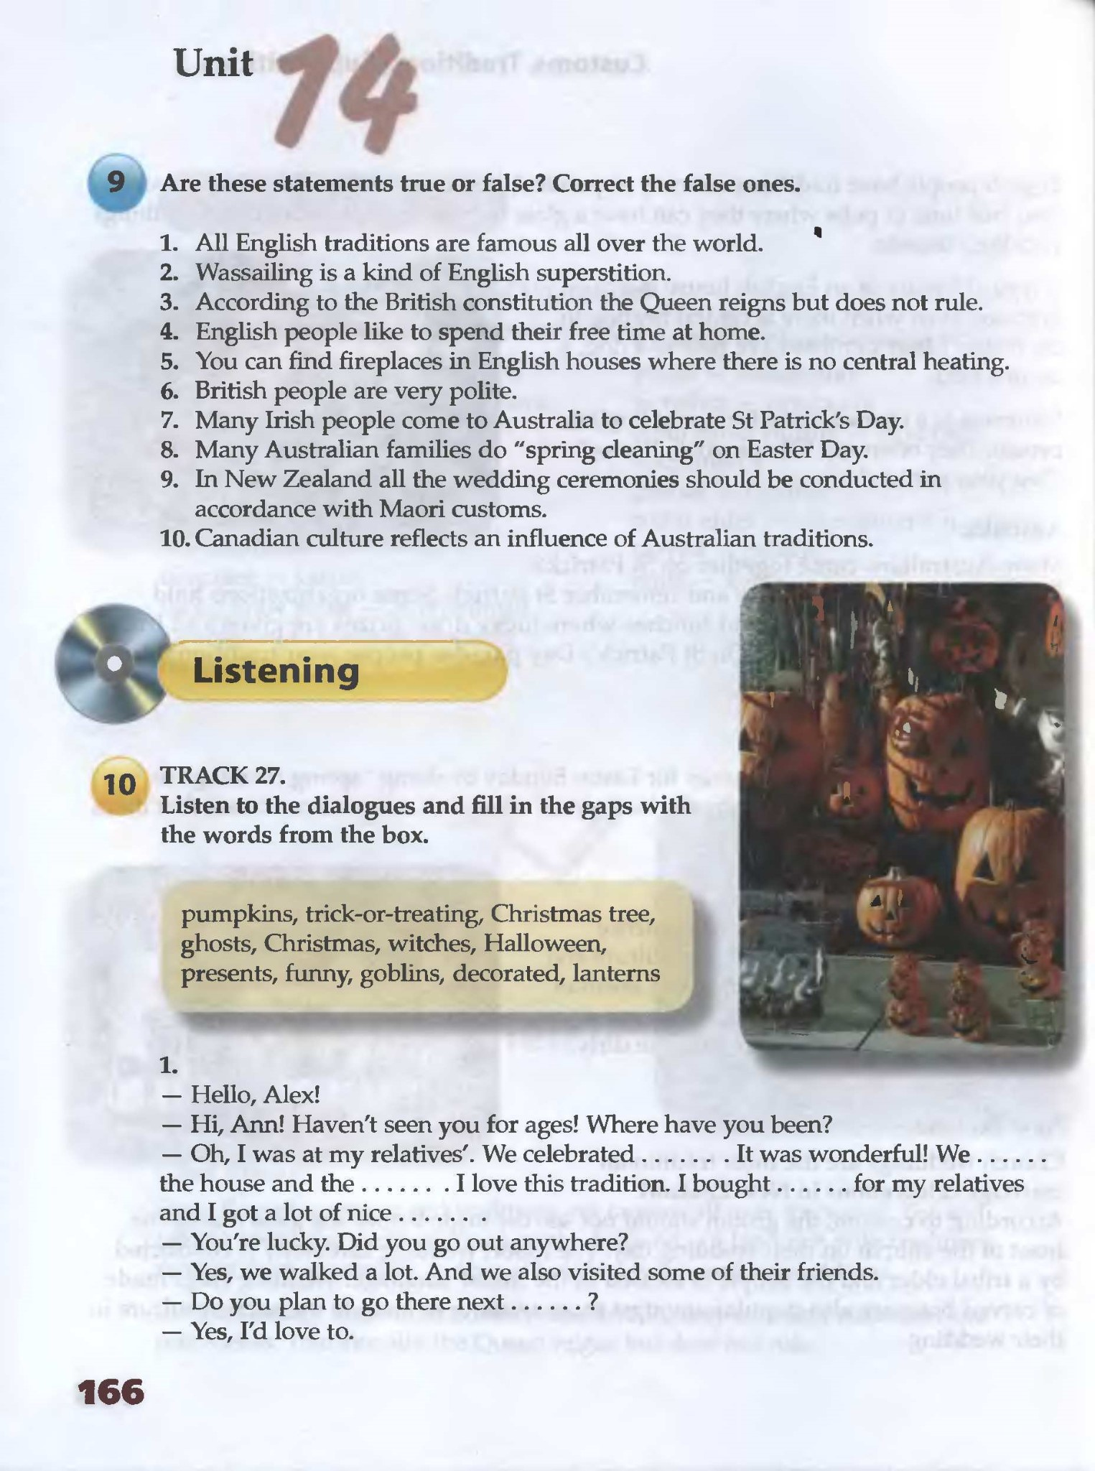

- Выполнить письменно задание 11,12 стр. 167 электронного учебника Безкоровайная Г.Т. «Planet of English»

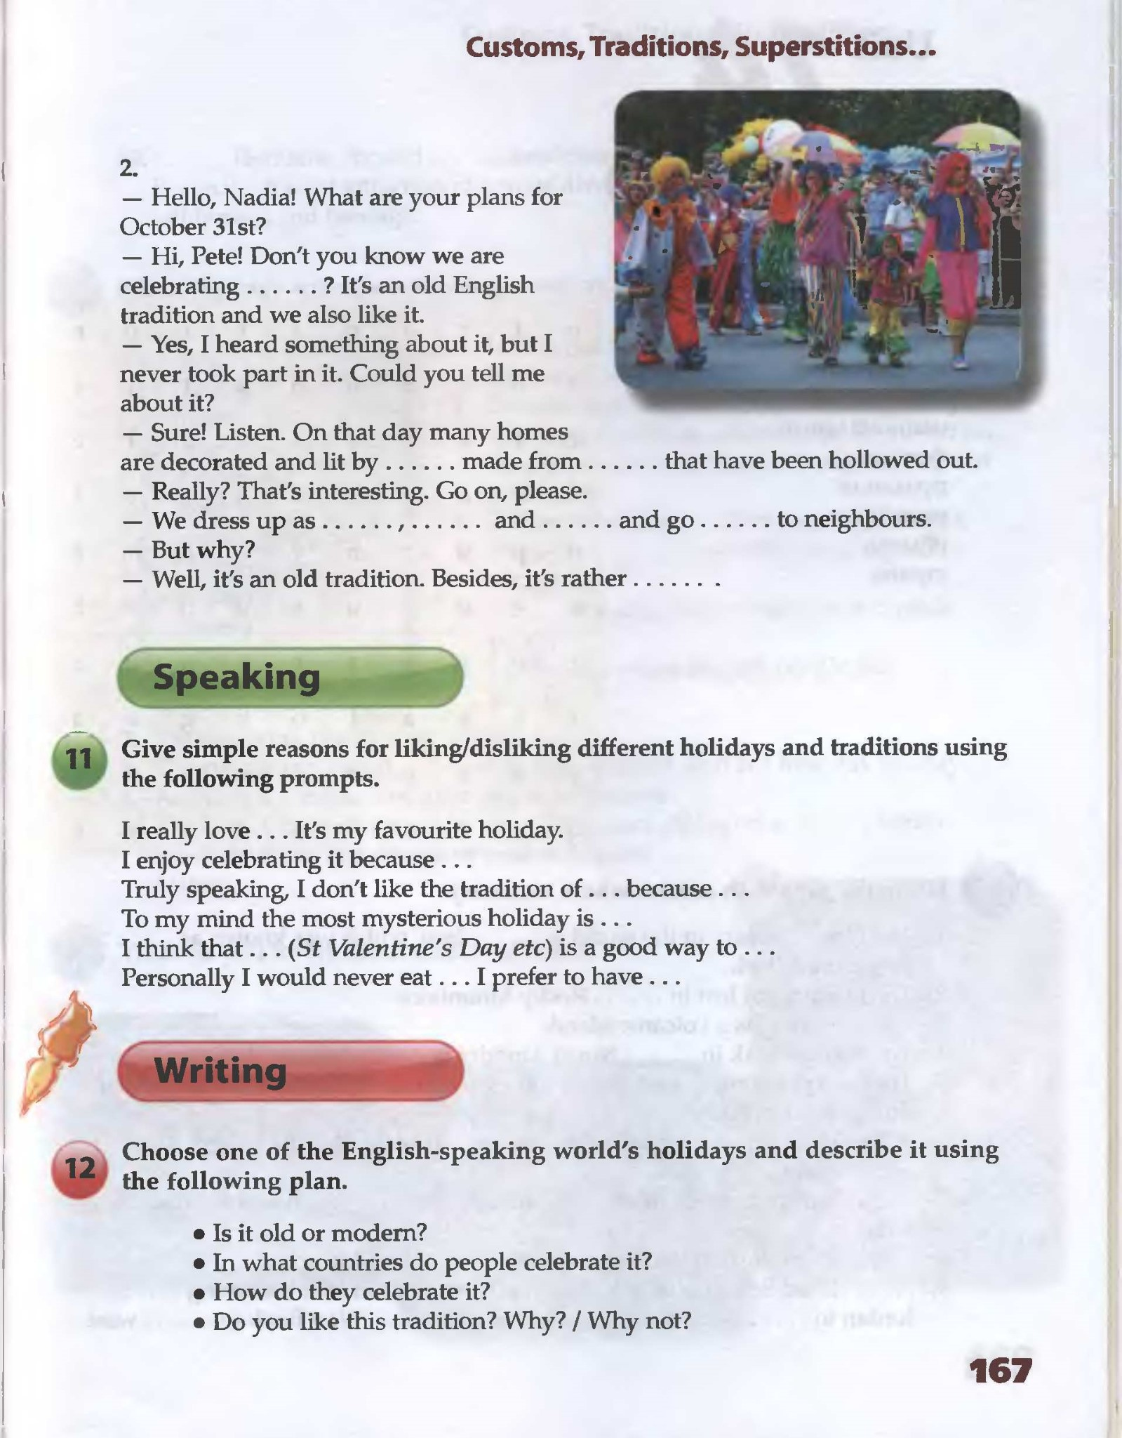

- Выполнить письменно задание 13,14 стр. 168 электронного учебника Безкоровайная Г.Т. «Planet of English»

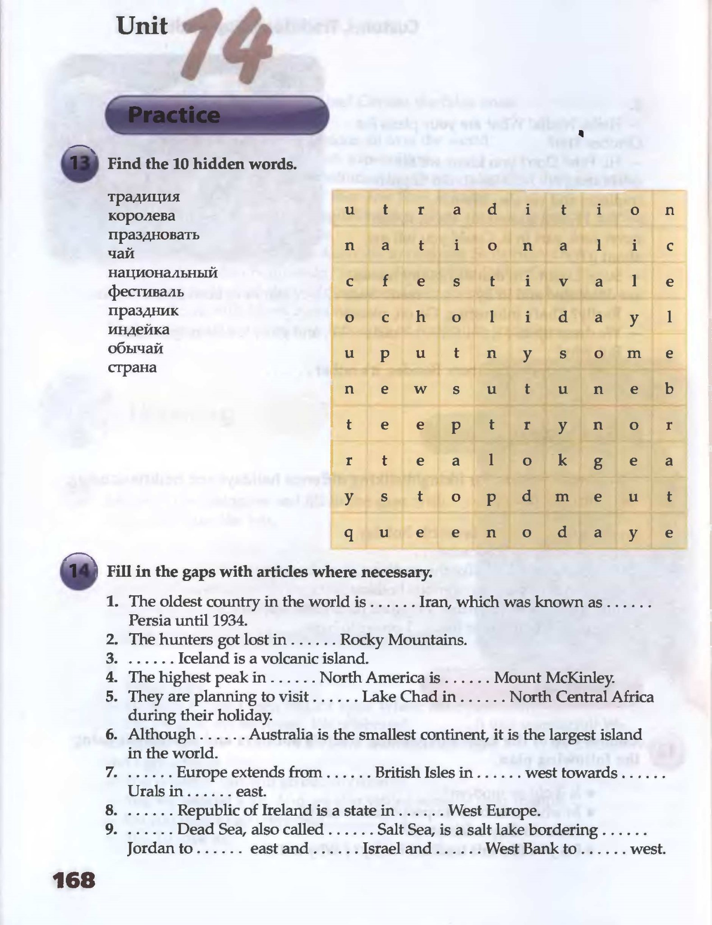

Примечание

Работы отправить в электронном формате до 26.03.2020 на электронную почту sit_nelya@mail.ru . желательно набрать на компьютере и каждый листок подписывать
!!!!!! ВСЕ ЗАДАНИЯ ВЫПОЛНЯЮТСЯ В ПОЛНОМ ОБЪЕМЕ
Где указывать предмет, группу, ФИО, дату проведения занятия
Например
Иностранный язык ТМ 199-1 Иванов ИИ 26.03.2020

